**Kobiecy styl i bezkonkurencyjny zwrot energii.   
Poznaj nowe adidas Energy Boost!**

**Z myślą o wszystkich biegaczkach przygotowaliśmy nową odsłonę modelu adidas Energy Boost. Bardziej kobiece, lepiej dopasowane i efektywniej wspierające stopę podczas treningu, pomogą Ci czerpać z biegu jeszcze więcej przyjemności!**

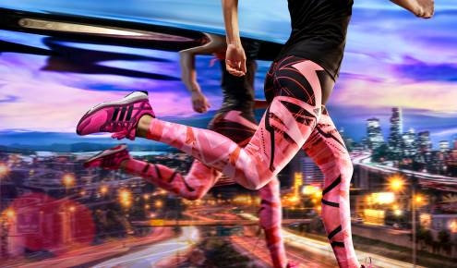

Pogodzić unikalny, kobiecy look z technologiami, które sprawiają, że każdy trening jest przyjemnością? Odpowiadamy – to możliwe z najnowszymi, różowymi adidas Energy Boost!

Nasze nowe buty biegowe stworzyliśmy po to, żeby trening w każdych okolicznościach dawał Ci maksimum satysfakcji. Pomoże Ci w tym, zastosowana w Energy Boost, unikalna technologia BOOST™. To właśnie ona gwarantuje największy zwrot energii spośród wszystkich dostępnych butów do biegania. Tysiące kapsułek energii, które umieściliśmy w podeszwie sprawiają, że każdy krok jest bardziej dynamiczny. Dodatkowo, amortyzacja BOOST™, w odróżnieniu od standardowej amortyzacji EVA, jest całkowicie odporna na zmianę pogody. Właśnie dlatego, nowe Energy Boost będą Ci służyć, niezależnie od tego, czy masz ochotę pobiegać w parku koło domu, na plaży lub w trakcie jesiennej ulewy.

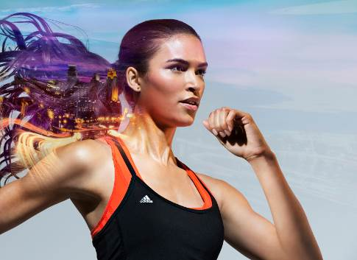

To nie koniec niespodzianek! Nowe adidas Energy Boost dają Ci także większy komfort, dzięki eleganckiej siateczce, która doskonale opina stopę w górnej części buta oraz, co kluczowe podczas letnich treningów, poprawiają wentylację.

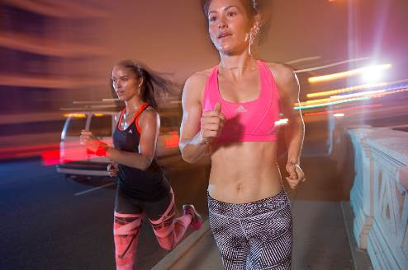

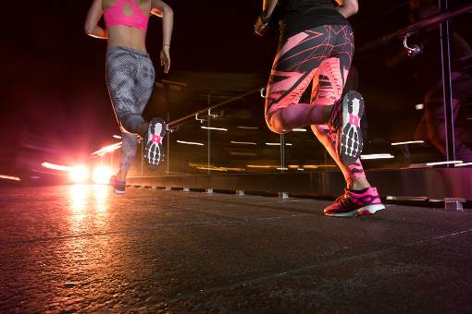

Ważne abyś podczas biegu czuła się również pewna siebie. Twoją kobiecość znakomicie podkreśli energiczny i nowoczesny design oraz najmodniejszy w tym sezonie stylowy róż, który dominuje w kolorystyce adidas Energy Boost i naszego nowego biegowego outfitu, który dla Ciebie przygotowaliśmy.

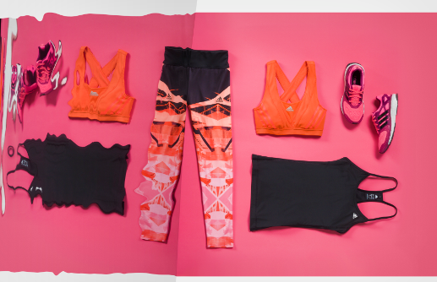

Kompletowanie Twojego stroju zaczynamy od niesamowitych legginsów – **studio Power Laces**, których desgin jest inspirowany nowoczesną architekturą, z unoszącymi się chodnikami i schodami, tworzącymi ciekawy geometryczny wzór na nogawkach. Legginsy są wykonane z tkaniny Climalite®, która odciąga pot z dala od skóry i szybko go odparowuje, zapewniając Ci poczucie suchości i wygody. Kolejnym, niezbędnym elementem stroju aktywnej dziewczyny jest odpowiedni biustonosz. Znakomicie wentylujący **Supernova Racer** stworzyliśmy specjalnie, by podnieść komfort Twoich treningów. Idealnym jego uzupełnienim będzie koszulka na ramiączkach **Clima Essentials**. Kobiecy, dopasowany krój oraz wewnętrzny półbiustonosz sprawią, że będziesz czuć się znakomicie w każdej sytuacji.

Buty i ubrania możesz nabyć we wszystkich salonach adidas i sklepach partnerskich (znajdziesz je tutaj: [www.adidas.pl/storefinder/#/](http://www.adidas.pl/storefinder/#/)) oraz m.in. w sklepie internetowym adidas – [www.adidas.com/endlessenergy](http://www.adidas.com/endlessenergy).

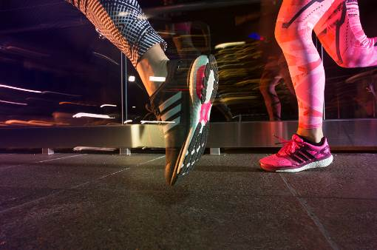

**Zobacz również nasz materiał video:** [**http://youtu.be/yfRyI65faeE**](http://youtu.be/yfRyI65faeE)

Więcej informacji znajdziesz też na Facebooku - [www.facebook.com/adidasRunningPL](http://www.facebook.com/adidasRunningPL), Twitterze - [www.twitter.com/adidasPL](http://www.twitter.com/adidasPL) oraz na Instagramie - [www.instagram.com/adidas_PL](http://www.instagram.com/adidas_PL).

Dziewczyno, ten rok należy do Ciebie!

***

**Bartosz Rymkiewicz**

**logodostopki**

**Goldbach Interactive Poland**

ul. Altowa 6

02-386 Warszawa

email:  [bartosz.rymkiewicz@goldbachinteractive.pl](mailto:bartosz.rymkiewicz@goldbachinteractive.pl)